
Progetto GRUPPI DI CAMMINO
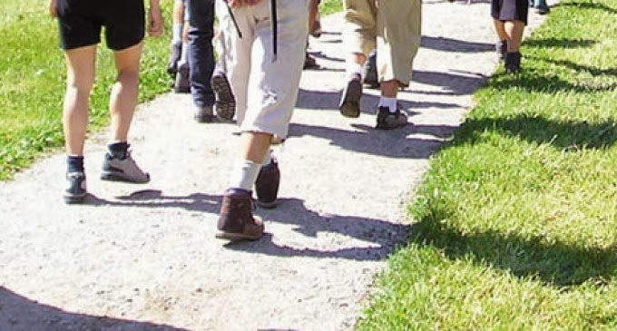
Dopo l’incontro dello scorso 20 Marzo con gli operatori dell’U.O.S.D. Promozione della Salute e Sviluppo delle Rete dell’ATS della Val Padana, per la presentazione del “Progetto Gruppi di Cammino”, si comunica che tutti gli interessati a partecipare all’iniziativa possono trovare la scheda di iscrizione presso: Municipio, Biblioteca, Ambulatorio Medico, Artestetica di Ronchi Ilaria e Farmacia Rolli in via 24 aprile.
Chi compila la scheda in ambulatorio è pregato di consegnarla in comune.
Si raccolgono le iscrizioni entro martedì 10 aprile.

A seguire verrà effettuato un incontro con tutti gli iscritti per dare avvio all’esperienza dei Gruppi di Cammino.

In ogni momento è possibile aderire alla proposta e inserirsi nei gruppi.

Gli operatori dell’ATS della Val Padana saranno presenti a questo momento di avvio, fornendo gratuitamente la rilevazione di alcuni parametri fondamentali: pressione arteriosa, giro vita e valutazione della composizione corporea con bilancia impedenziometrica (indice di massa corporea; rapporto massa grassa e massa magra; percentuale dell’acqua corporea e la sua ripartizione, ecc). Dopo sei mesi verrà effettuato un monitoraggio per valutare i benefici effetti dell’attività fisica; tutto gratuitamente!

Cogli l’opportunità!

